

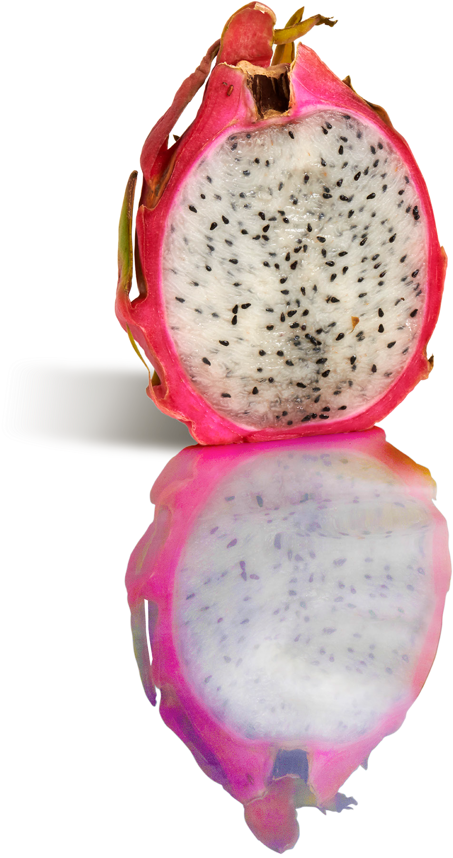

### Nosotros



Empresa de inspecciones de fresco

(Fruta / Vegetales)

### Servicios

Servicios adaptados a aseguradoras y **operadores de transporte**

**Presencia mundial**

Nuestros inspectores están activos en 5 continentes

Company Background



Fresh Produce Survey Company

**Just Quality Systems LTD** es una empresa internacionalde agrónomos que combinan su conocimiento sobre el aseguramiento de la calidad e inspección por 30 años.

Nuestro conocimiento es enorme, desde la producción al transporte, el control de calidad y las inspecciones tanto en la carga como en los puntos de descarga.

Nuestra empresa está orgullosa de poder ofrecer servicios personalizados a todos nuestros socios y clientes

# NuestraMisión



#### Nuestra misión es liderar la colaboración técnica en el sector añadiendo valor en los procesos de producción, distribución, comercialización y el aseguramiento de calidad.

En Just Quality **TM**, la calidad y el rigor de las inspecciones son la energía que impulsa la aceptación del producto y los acuerdos comerciales en cualquier lugar.

##### Qualifications



Nuestros inspectores tienen una formación específica en horticultura y una enorme experiencia en la inspección de frutas y verduras frescas, incluso en las variedades y productos exóticos o menos convencionales.

##### Expertise

Somos expertos en determinar las causas que han provocado los daños en los productos inspeccionados desde la confección al destino final, ya hayan sido enviados por camión o contenedor.

##### Lead time

El tiempo en emitir un reporte es uno de los parámetros de calidad nuestras inspecciones. El cliente recibe la información en tiempo real gracias a nuestra App.

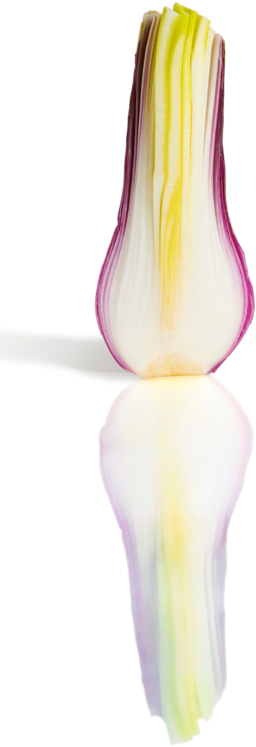

# Nuestras

**Inspecciones**

Llevamos a cabo las inspecciones tanto antes de la carga para asegurar la conformidad con las normas internacionales y el tránsito previsto como en la llegada al destino final para certificar la evolución del producto durante el transporte.

Como resultado de la inspección de un envío reciben un informe que detalla los daños que se aprecian en el producto y la posible causa que los ha provocado. Nuestros informes son accesibles a través de un portal Web donde no solo se puede visualizar el informe si no que también se pueden realizar consultas estadísticas a través de tablas dinámicas.

### America

**Europe**

**Middle East & Asia**

No importa si la inspección es en Latinoamérica o América del norte, gestionamos inspecciones en todos los países del continente

Desde la Península Ibérica a Rusia cubrimos todos los países de forma permanente.

Arabia Saudi (Jeddah & Riyadh), UAE (Dubai), Singapore, Malaysia, China (Shanghai, HK, ...), solo dinos dónde y cuándo necesitas nuestra ayuda.

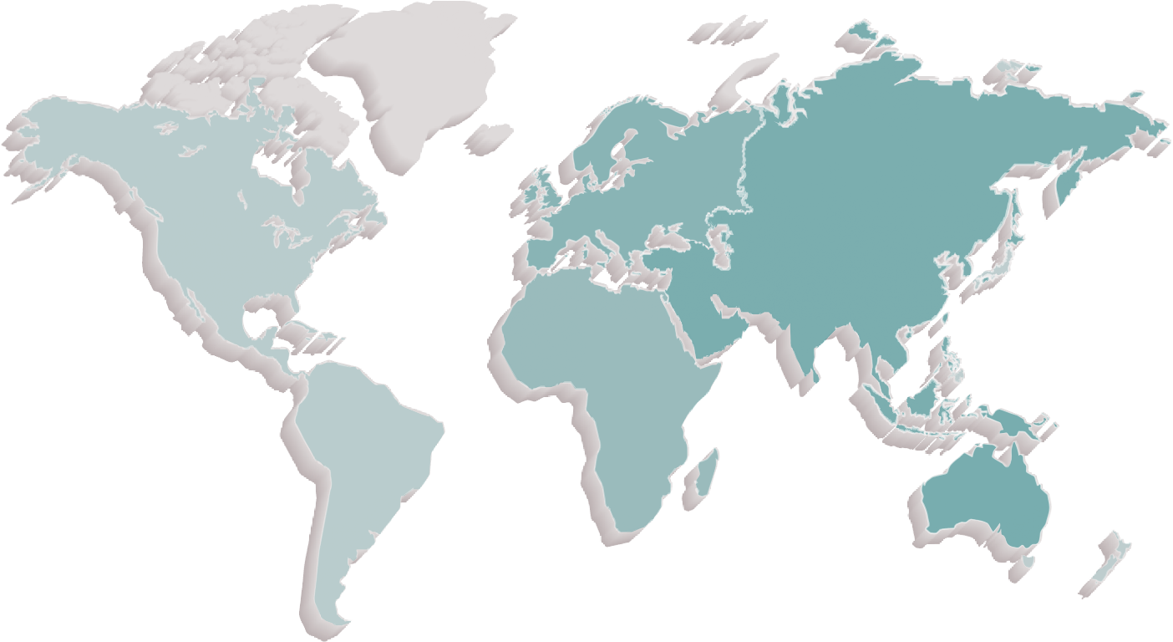

**Africa**

RSA es nuestro mayor punto de inspección en África. Sin embargo, no es el único, ya que cubrimos todos los países de este fantástico continente.

## Oceania

En Oceania, inspeccionamos contenedores llegando a New Zealand y Australia (desde Melbourne a Queensland) o viajando a cualquier parte del mundo.



**Donde quiera que necesites una inspección al rededor del mundo, siempre encontrarás un inspector de Just Quality**



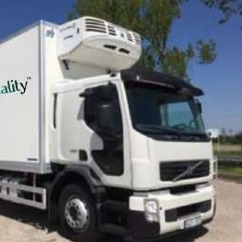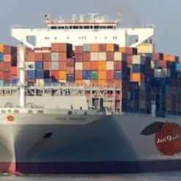

###### By truck

We operate in logistics facilities and all central markets.

###### By vessel

Our surveyors are present in the most important ports.

###### By plane

We conduct our surveys during the cross docking time in airport nearby facilities.

**Achievement**



Each season we inspect more than

100 references of products.

Each season we conduct thou- sands of surveys in more than 42 countries.

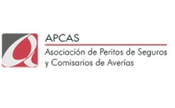

We manage a huge team of more than 300 professionals in fresh produce qua- lity & damage sur- veys.

**HEADQUARTERS**

Just Quality Systems Ltd.

C/ Leonardo da Vinci, 2, 1ºB 30140 Santomera

Murcia, Spain [www.justq.eu](http://www.justq.eu/) [ceo@justq.eu](mailto:ceo@justq.eu)

+34 648039639

**PORTUGAL OFFICE**

Estrada do Brejo, Loja C, Lote 20 Samora Correira, 2135-091

Samora Correira

Portugal [www.justq.eu](http://www.justq.eu/) [info@justq.eu](mailto:info@justq.eu) 913643775